CESTUJTE CHYTŘE
VYCHYTÁVKY, KTERÉ SE VYPLATÍ PŘIBALIT DO BATOHU

Léto je období jako stvořené pro cestování. Vzít si volno a vyrazit poznávat nové kouty světa či vlastní země, to je plán mnohých z nás. Prvotní euforie však často vyprchá v okamžiku, kdy dojde na balení. Co všechno do batohu přihodit? Některé věci jsou samozřejmostí, jiné zase šikovnými vychytávkami, které vám cestování zpříjemní.

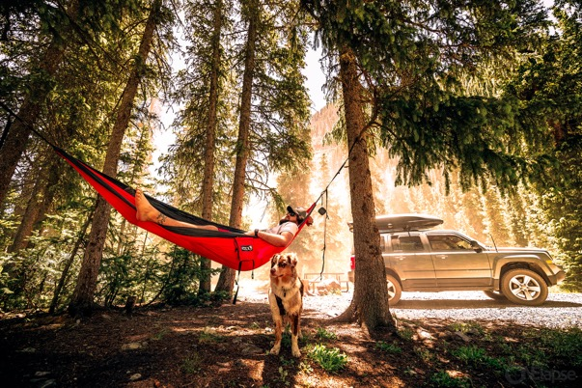

Pokud se chystáte na dovolenou, během které budete trávit celé dny chozením po památkách či pohořích, je kvalitní obuv nepostradatelný základ. Jestliže nechcete během horkých dní dusit chodidla v uzavřených teniskách, sáhněte po pohodlných sandálech. Skvělými společníky vám v tomto případě budou boty značky TEVA. Do městských uliček parádně zapadne model Midform Universal Leather. Ten kombinuje stylový kožený vzhled s vyšší, lehkou platformou a názorně tak ukazuje, že TEVA už dávno nepatří pouze do sekce outdoorové obuvi. I tam ovšem stále září, o čemž svědčí sandále Terra FI 5 Universal, jež vynikají svou multifunkčností a budou vám tak oporou i v náročnější horské krajině. Tyhle boty připomínají terénní vůz, který nezaskočí žádná překážka na trati.

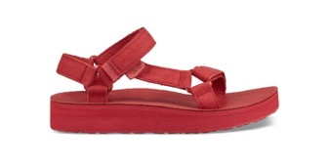
Midform Universal Leather Woman, 2 199 Kč

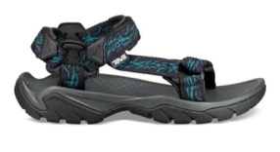
Terra FI 5 Universal Man, 2 699 Kč

Dalším bodem, který byste během cest neměli podcenit, je pravidelná hydratace. Nedostatek tekutin totiž způsobuje malátnost, ospalost, bolest hlavy i závažnější zdravotní problémy, které umí dovolenou spolehlivě pokazit. Kupovat si neustále balenou vodu v krámcích ve městech se však po chvíli prodraží, nemluvě o plastech, které zbytečně skončí v koši. Kvalitní znovupoužitelná lahev by proto měla být základní výbavou každého sportovce i dobrodruha. Lahve ze skla, nerezu a tvrdého plastu bývají ovšem neskladné a zbytečně zatěžují vaše zavazadla. Značka HydraPak proto přichází s řešením – flexibilní lahví Stash. Tu po vyprázdnění jednoduše stočíte na čtvrtinu její původní velikosti a zastrčíte do kapsičky v batohu. Stash je kompaktní, na rozdíl od tvrdých lahví neváží skoro nic a jako bonus k němu dostanete také doživotní HydraPak záruku.

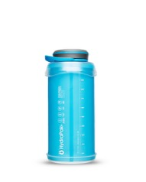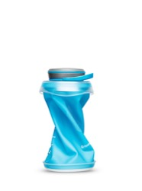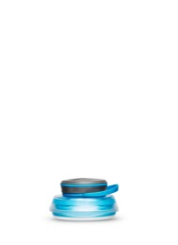

HydraPak Stash 1 l, 670 Kč

Ačkoliv se říká, že hlad je jen převlečená žízeň, pouze o vodě asi celou cestu být nechcete. Pokud vyrážíte na výpravu do hor nebo zkrátka preferujete vlastní stravu bez ohledu na to, kde zrovna jste, připravte si jídlo do termonádoby Rockland Comet. Ta udrží pokrmy teplé i po více než dvanácti hodinách od přípravy. Stejnými vlastnostmi poté disponuje termoska Rockland Astro, kterou ocení zejména ti, pro něž by byl celý den bez kávy na hraně života a smrti.

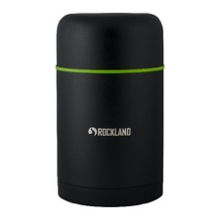

Comet Vacuum Food Canister 1 l, 649 Kč

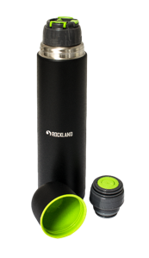
Rockland Astro Vacuum Flask 1 l, 599 Kč

Každodenní toulky přírodou i městem člověka unaví. Kam tedy večer složit hlavu? Někteří se rozhodnou strávit celý pobyt v jednom hotelu, jiní putují od místa k místu a ubytování hledají pod širým letním nebem. Pokud patříte do druhé skupiny a nechcete se celé dny vláčet se stanem, máme pro vás lehkou a skladnou alternativu – hamaky značky ENO. Ty stačí jednoduše připevnit mezi stromy a během chvíle máte nocleh zajištěn. Složená hamaka připomíná velikostí půllitrovou sklenici, vejde se tedy téměř do každého zavazadla. Je dostatečně lehká na to, aby vám na cestách nezpůsobila téměř žádnou zátěž, a zároveň dostatečně pevná, aby unesla i statného muže.

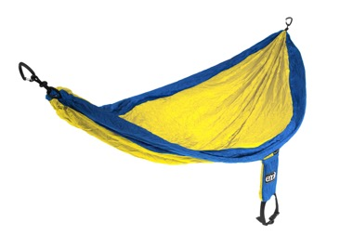

ENO SingleNest, 1 599 Kč

